Spett.le Vodafone Omnitel BV
Via Jervis 13
10015 Ivrea (To)
p.c.
Spett.le Europa Factor S.p.a.
Via Zoe Fontana n° 220
00131 Rom

Frosinone 18/11/2014

OGGETTO: R.E.M. S.r.l. / Vodafone Omnitel BV – pos.7.1531900.

Con la presente facciamo seguito alla conversazione telefonica avuta in data 17/11/2014 con una dipendente della società Europa Factor che sollecitava nuovamente l’importo di €.3282,14 che Voi affermate di vantare nei nostri confronti. Durante la conversazione telefonica sopra enunciata chiedevamo se aveste preso visione della nostra comunicazione inviatavi con posta certificata il 13/08/2014, la vostra collaboratrice dimostrava di non averla presa assolutamente in considerazione o quantomeno letta. (alleghiamo comunicazione e relativa ricevuta)
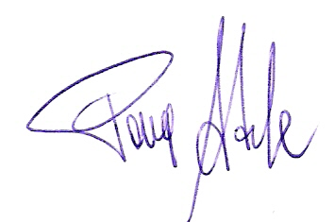
A questo punto mi vedo costretto a reiterare nuovamente l’invio della comunicazione del 13/08/2014 confidando stavolta in una doverosa ed attenta valutazione della stessa. Certi di una vostra collaborazione nel chiudere bonariamente la questione, restiamo a disposizione per ogni eventualità.
In attesa di un Vostro sollecito riscontro e porgiamo, distinti Saluti.

Pace Adele
Amministratore R.E.M. S.r.l.

